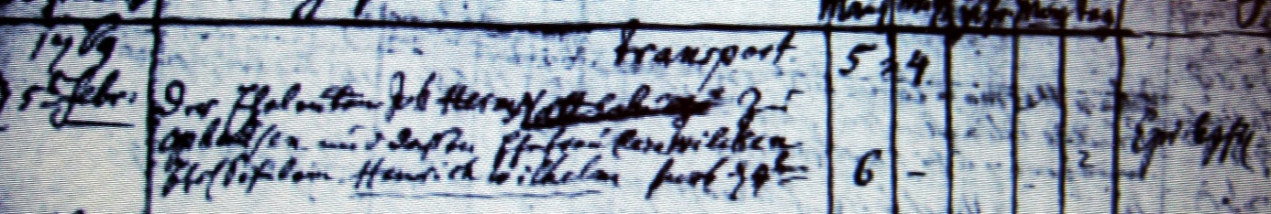

Kirchenbuch Flierich 1769; ARCHION-Bild 196 in „Beerdigungen 1764 - 1809“ (schlechte Vorlage)
Abschrift:
“ 1769 d 5ten Febr: Der Eheleute Joh Herm Nattschulte zu Ophausen (Opsen, KJK) und dessen Ehefrau Clara Wilcken ehel. Söhnlein Henrich Wilhelm starb d 4ten;…; Todesursache: Epilepsie“.

